МИНОБРНАУКИ РОССИИ

Федеральное государственное автономное образовательное

учреждение высшего образования

«ЮЖНЫЙ ФЕДЕРАЛЬНЫЙ УНИВЕРСИТЕТ»

Институт компьютерных технологий и информационной безопасности

**ОТЧЕТ**

О прохождении учебной практики

**Место прохождения** **практики** - *НОЦ «Математическое и программное обеспечение информационных систем реального времени»*

Вид практики Учебная практика

Тип практики Практика по получению первичных профессиональных умений и навыков

Способ проведения практики Стационарная

Форма проведения практики Дискретная (по видам и периодам практик)

**Обучающийся** Текутов Антон Павлович, очной формы обучения, направления 09.03.04 «Программная инженерия»

*____________________________ /Текутов А.П./*

**Руководитель практики от структурного подразделения ЮФУ** старший преподаватель кафедры МОП ЭВМ ИКТИБ ЮФУ, Родзина Ольга Николаевна

*____________________________ /Родзина О.Н./*

ОГЛАВЛЕНИЕ

ОБОЗНАЧЕНИЯ И СОКРАЩЕНИЯ 3

ВВЕДЕНИЕ 4

1 ПРОЕКТИРОВАНИЕ 5

2 РЕАЛИЗАЦИЯ ПРОГРАММНОГО РЕШЕНИЯ 6

2.1 Выбор инструментария 6

2.2 Проектирование и планирование работы 6

2.3 Проектирование и разработка пользовательского интерфейса 6

2.4 База данных АИС оптимизации учебного процесса 12

2.5 Реализация функции печати 13

ЗАКЛЮЧЕНИЕ 14

СПИСОК ИСПОЛЬЗОВАННЫХ ИСТОЧНИКОВ 15

Приложение 1. Файл StudentUsr.cs 16

Приложение 2. Файл Tasks.cs 17

Приложение 3. Файл TeacherUsr.cs 23

Приложение 4. Файл TasksViewModel.cs 25

Приложение 5. Файл TasksViewModelStudent.cs 28

Приложение 6. Файл MainWindow.xaml.cs 30

Приложение 7. Файл RegistrationWindow.xaml.cs 32

Приложение 8. Файл WorkWindow.xaml.cs 35

Приложение 9. Файл WorkWindowStudent.xaml.cs 39

# ОБОЗНАЧЕНИЯ И СОКРАЩЕНИЯ

АИС – автоматизированная информационная система

БД – база данных

ПО – программное обеспечение

СУБД – система управления базой данных

# ВВЕДЕНИЕ

Основными целями учебной практики при её прохождении являются расширение и закрепление теоретических знаний через получение первичных профессиональных навыков, ознакомление студентов с характером и спецификацией будущей деятельности.

Согласно индивидуальному заданию на практику, которое описано в дневнике практики, требуется спроектировать и разработать АИС для организации учебного процесса в школах.

В настоящее время во многих школах все еще используется метод организации учебного процесса без использования информационных технологий для оптимизации процесса выдачи заданий и отслеживания их выполнения. Предлагается разработать АИС, которая будет помогать преподавателям и ученикам в организации учебного процесса, а также помогать составлять необходимые документы.

Разработка любой АИС с использованием БД включает в себя как минимум 3 этапа разработки: проектирование БД, разработка программного решения, тестирование разработанной системы.

# ПРОЕКТИРОВАНИЕ

Согласно индивидуальному заданию, требуется разработать АИС для организации учебного процесса в школах. Данная АИС должна обеспечивать возможность выдавать задания и отслеживать их выполнение и другие функции управления.

В результате анализа требований, проведённого на основе методических указаний из учебного пособия «Анализ требований к АИС», была составлена диаграмма прецедентов, представленная на рисунке 1.

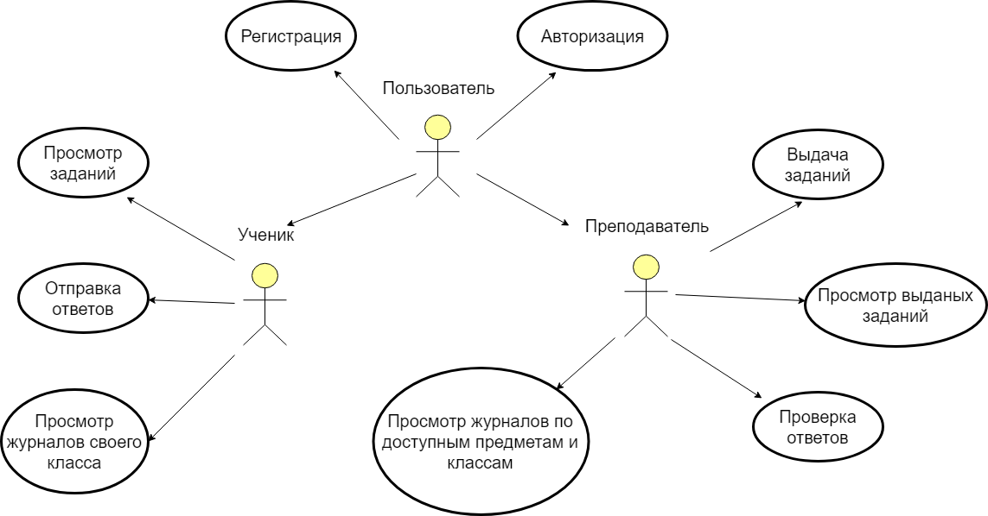   
Рисунок 1 – Диаграмма вариантов использования.

В системе должно быть предусмотрено 2 вида пользователей: *ученик* и *преподаватель*. Ученик может выполнять следующие функции: функция просмотра выданных преподавателями заданий с возможностью фильтрации по предмету; функция отправки ответа на задание с возможностью загрузить дополнительные файлы; функция просмотра журнала выполнения заданий по классу, в котором обучается пользователь. Преподаватель может выполнять следующие функции: функция выдачи заданий по доступным для преподавателя предметам и классам; функция просмотра выданных данным пользователем заданий; функция проверки ответов учеников на выданные пользователем задания; функция просмотра журналов выполнения заданий по доступным классам и предметам Последующая разработка АИС будет опираться на составленную диаграмму вариантов использования.

# РЕАЛИЗАЦИЯ ПРОГРАММНОГО РЕШЕНИЯ

## Выбор инструментария

Для разработки данного проекта была выбрана среда разработки Visual Studio 2017 [2], использовался язык С# [3], потому что в учебном процессе уже был опыт выполнения заданий на данном языке, кроме того был использован язык разметки XAML[4]. При разработке использовался паттерн MVVM[6], цель использования – отделить логику работы программы и дынные от их визуальной составляющей, что позволяет гибко менять пользовательский интерфейс, а значит подготавливает продукт к изменениям с течением времени. Хранение данных осуществляется с помощью базы данных на основе системы управления базами данных Microsoft Office Access [5].

## Проектирование и планирование работы

Одним из этапов индивидуального задания является – спроектировать и разработать программное решение, оптимизирующее процесс обучения в школах, а именно позволяет преподавателю быстро выдавать задания, проверять ответы на них и отслеживать выполнение в журнале журнале, а ученикам быстро сориентироваться в учебном процессе. Данное решение должно предоставлять возможность удобно использовать все его функции, а также разграничивать некоторые функции по уровню доступа. То есть ученик не может использовать функции, доступные только преподавателю (подробнее см. п.1.1).

Разработка программного решения производится в несколько этапов: проектирование и разработка пользовательского интерфейса (View); создание описания фундаментальных данных (Model), необходимых для работы приложения, а также их модели отображения (ViewModel) в соответствии с паттерном проектирования MVVM и реализация их загрузки из базы данных; реализация функции печати данных. Подробная информация по каждому из этапов представлена ниже.

## Проектирование и разработка пользовательского интерфейса

На данном этапе был разработан пользовательский интерфейс системы организации учебного для удобного взаимодействия с разрабатываемой АИС. В соответствии с требованиями, интерфейс должен быть органичен и все окна должны быть выполнены в одном стиле. Архитектура интерфейса должна быть интуитивно понятной и максимально простой.

При запуске программы открывается окно авторизации (рис. 2) с полями для ввода логина и пароля. Пользователю необходимо ввести свои данные, а затем нажать на кнопку «Войти»

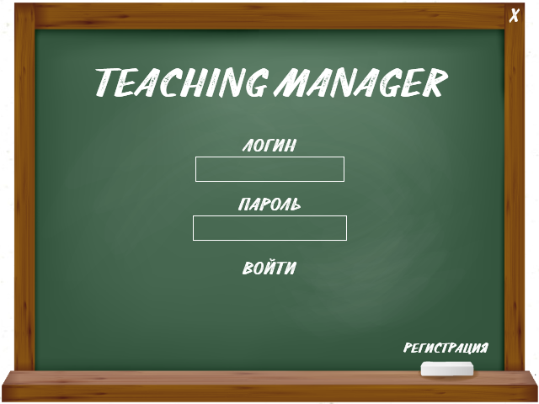

Рисунок 2 – Окно авторизации.

Если пользователь еще не зарегистрирован, то ему следует нажать на кнопку «Регистрация», после этого откроется окно регистрации (рис. 3). Необходимо заполнить все поля и нажать на кнопку «Зарегистрироваться», иначе появится сообщение об ошибке, также можно вернуться на страницу авторизации нажав кнопку «Авторизация».

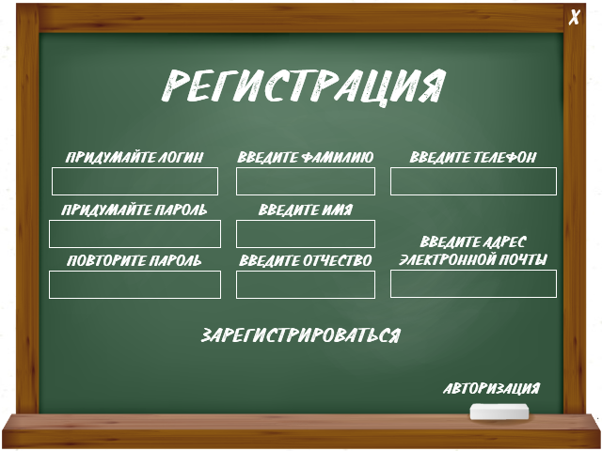

Рисунок 3 – Окно регистрации.

Если авторизуется пользователь с типом доступа «Преподаватель», то в открывшемся окне ему будут доступны следующий функционал: форма выдачи задания (рис. 4), форма просмотра выданных заданий (рис. 5), форма проверки ответов (рис. 6) и журнал выполнения заданий (рис. 7). Переключение производится при помощи кнопок на панели слева.

Чтобы выдать задание необходимо выбрать класс и предмет из доступных данному преподавателю, выбрать дату сдачи задания (дата выдачи проставляется автоматически), указать тему работы и текст задания, также по желанию можно добавить дополнительные файлы изображений.

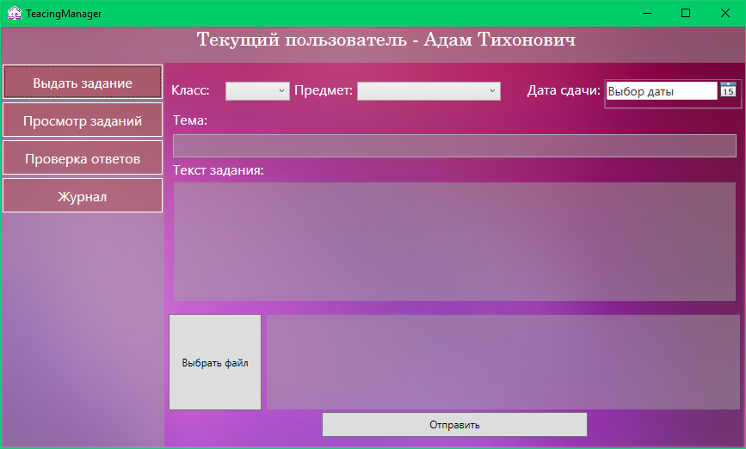

Рисунок 4 – Окно для пользователя с типом доступа «Преподаватель»; форма выдачи задания.

На форме просмотра выданных заданий можно в хронологическом порядке посмотреть выданные данным пользователем задания, в информации о каждом задании указывается класс, которому оно было выдано, предмет, тема задания, дата выдачи и дата сдачи. При нажатии на кнопку слева от информации о задании можно просмотреть текст задания, файлы изображений, а также приступить к проверке этого задания нажав кнопку «Проверить». Примечательно, что изображения можно увеличить кликнув по ним. Кроме этого, можно отфильтровать задания по классу либо предмету, либо классу и предмету одновременно. Чтобы снова показать все доступные задания необходимо нажать на кнопку «Сброс фильтра».

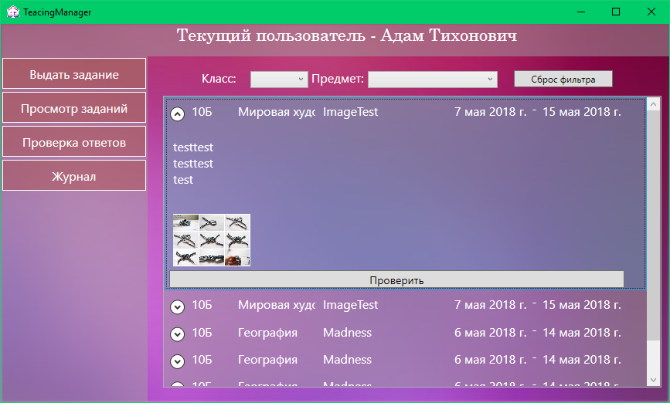

Рисунок 5 – Окно для пользователя с типом доступа «Преподаватель»; форма просмотра выданных заданий.

По запросу на проверку какого-либо задания пользователь попадает на форму проверки ответов, где может посмотреть и проверить ответы учеников. Для удобства в верхней части окна отображается само задание. Чтобы оценить работу ученика преподавателю нужно на форме слева указать оценку, по желанию можно написать комментарий. Изображения, загруженные учениками также можно увеличивать.

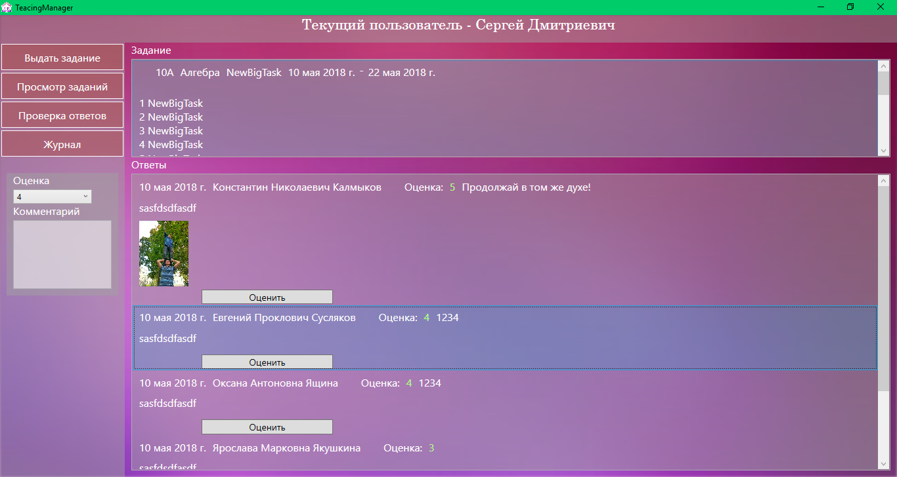

Рисунок 6 – Окно для пользователя с типом доступа «Преподаватель»; форма проверки ответов.

Чтобы просмотреть статистику выполнения заданий по какому-либо классу преподавателю необходимо нажать на кнопку «Журнал», выбрать класс и предмет, а затем нажать кнопку «Обновить». Преподаватель может распечатать текущий журнал кликнув по кнопке «Распечатать»

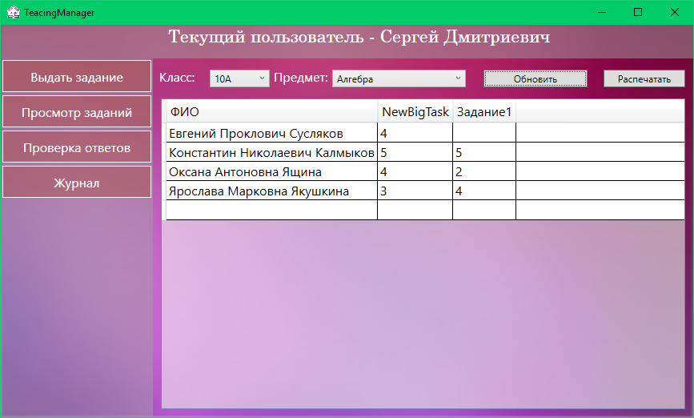

Рисунок 7 – Окно для пользователя с типом доступа «Преподаватель»; журнал выполнения заданий.

Если авторизуется пользователь с типом доступа «Ученик», то в открывшемся окне ему будут доступны следующий функционал: форма отправки ответа (рис. 9), форма просмотра заданий (рис. 8) и журнал выполнения заданий (рис. 10). Переключение производится при помощи кнопок на панели слева.

На форме просмотра заданий можно в хронологическом порядке посмотреть выданные данным пользователем задания, в информации о каждом задании указывается класс, которому оно было выдано, предмет, тема задания, дата выдачи и дата сдачи. При нажатии на кнопку слева от информации о задании можно просмотреть текст задания, файлы изображений, а также отправить ответ на выбранное задание нажав кнопку «Проверить». Кроме этого, можно отфильтровать задания предмету, Чтобы снова показать все доступные задания необходимо нажать на кнопку «Сброс фильтра».

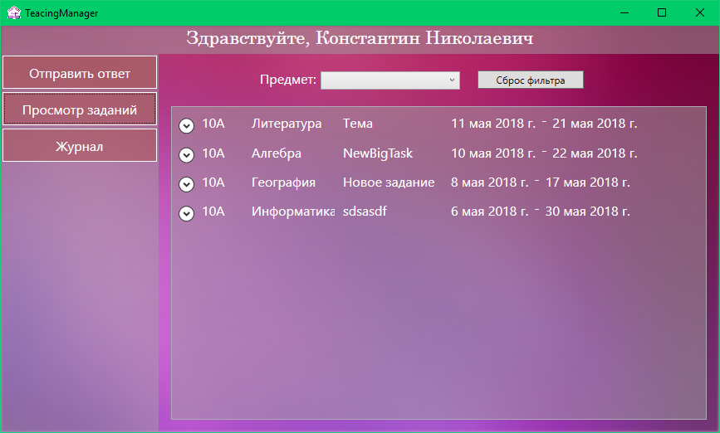

Рисунок 8 – Окно для пользователя с типом доступа «Ученик»; форма просмотра заданий.

На форме отправки ответа для удобства отвечающего находится текст задания, поле для ввода текста ответа, осуществлена возможность загрузки дополнительных файлов изображений. Ответ будет загружен в базу данных по нажатию на кнопку «Отправить», причем если ответ на данное задание уже был отправлен этим учеником, то он заменится более поздней версией

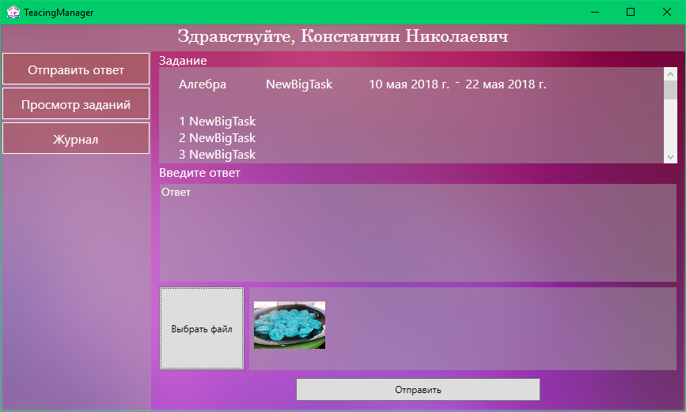

Рисунок 9 – Окно для пользователя с типом доступа «Ученик»; форма отправки ответа.

Журнал выполнения заданий аналогичен журналу учителя, за исключением того, что нет фильтрации по классу – обусловлено это тем, что ученик обучается только в одном конкретном классе, а значит информация о других классах ему не нужна.

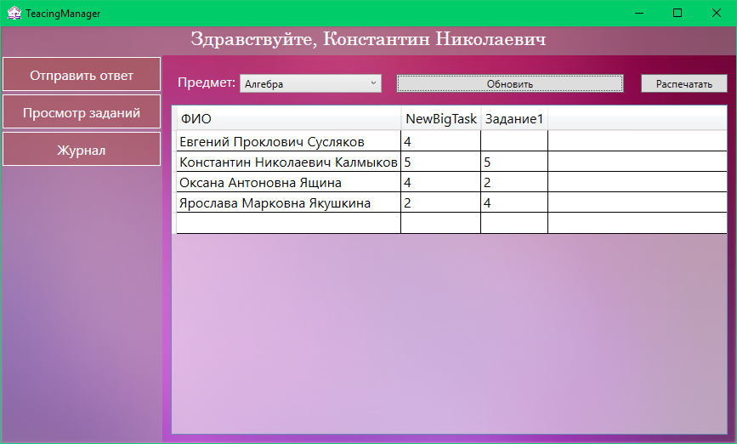

Рисунок 10 – Окно для пользователя с типом доступа «Ученик»; журнал выполнения заданий.

В результате проектирования и разработки пользовательского интерфейса получен практически полностью разработанный интерфейс системы.

## База данных АИС оптимизации учебного процесса

Все данные, которые нужно хранить в базе данных (перечень предметов, вопросы по тестам и результаты прохождения тестов) сохраняются в программе Microsoft Access. Связь программы с базой данных происходит с помощью запросов SQL.

Для работы разрабатываемой АИС была спроектирована и разработана база данных, которая содержит в себе всю необходимую информацию преподавателях, учениках, учебной программе, школах, выданных зданиях и ответах на них.

В результате проектирования БД, была составлена диаграмма сущностей (рис. 11), по которой была разработана сама БД.

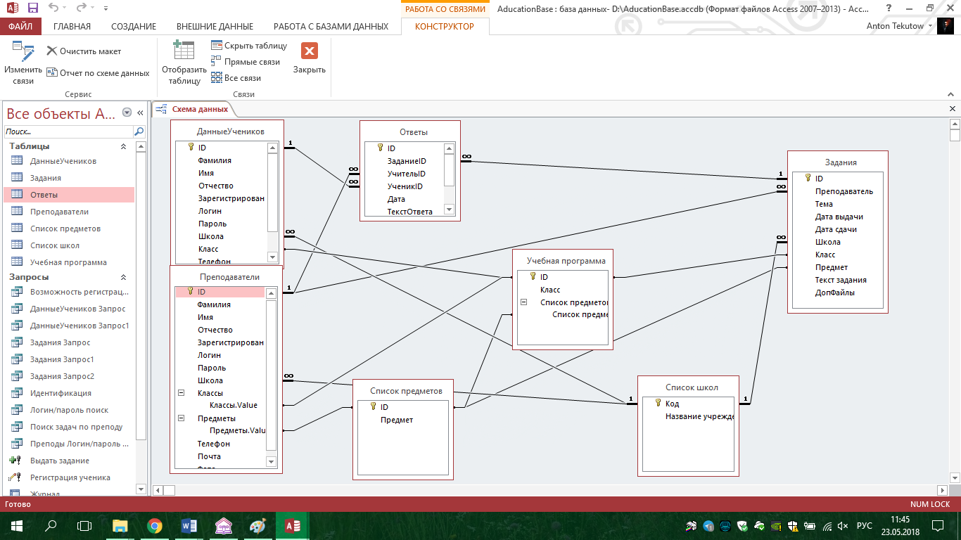  
Рисунок 11 – Диаграмма сущностей

В спроектированной БД составлены 7 таблиц:

* Данные Учеников – В данной таблице храниться информация об учениках, как зарегистрированных, так и просто числящихся в организации, но еще не использовавших данную АИС.
* Преподаватели – В данной таблице храниться информация о преподавателях, как зарегистрированных, так и просто числящихся в организации, но еще не использовавших данную АИС.
* Список школ – В данной таблице храниться информации об учебных учреждениях.
* Список предметов – Таблица содержит список предметов, которые могут преподаваться в школах.
* Учебная программа – Таблица содержит информацию о списках предметов, которые преподаются в различных классах.
* Задания – В данной таблице хранится информация о заданиях.
* Ответы – Таблица содержит ответы учеников.

## Реализация функции печати

В соответствии с индивидуальным заданием, последним этапом разработки является реализация печати данных. Данная функция была реализована для вывода на печать информации из журналов выполнения заданий

# ЗАКЛЮЧЕНИЕ

В ходе учебной практики была реализована АИС организации учебного процесса в школах. Были изучены навыки работы с базой данных, языком разметки XAML, и паттерном проектирования MVVM, закреплены знания в области программирования на C#. Все цели, задачи и условия прохождения практики были выполнены в полном объеме.

Программа полностью готова для эксплуатирования. В дальнейшем есть возможность расширения функционал, не входящие в условия поставленного технического задания.

# СПИСОК ИСПОЛЬЗОВАННЫХ ИСТОЧНИКОВ

1. Учебная практика - <https://methodological_terms.academic.ru/2186/%D0%A3%D0%A7%D0%95%D0%91%D0%9D%D0%90%D0%AF_%D0%9F%D0%A0%D0%90%D0%9A%D0%A2%D0%98%D0%9A%D0%90> (Интернет-ресурс)
2. Visual Studio 2017 - <https://www.microsoft.com/ru-ru/SoftMicrosoft/vs2017> (Microsoft)
3. C Sharp - <https://ru.wikipedia.org/wiki/C_Sharp> (Википедия)
4. XAML <https://docs.microsoft.com/ru-ru/windows/uwp/xaml-platform/xaml-overview>
5. Создание таблиц в базе данных - <https://support.office.com/ru-ru/article/%D0%A1%D0%BE%D0%B7%D0%B4%D0%B0%D0%BD%D0%B8%D0%B5-%D1%82%D0%B0%D0%B1%D0%BB%D0%B8%D1%86-%D0%B2-%D0%B1%D0%B0%D0%B7%D0%B5-%D0%B4%D0%B0%D0%BD%D0%BD%D1%8B%D1%85-8fdc65f9-8d40-4ff5-9212-80e6545e8d87> (Microsoft)
6. Паттерн MVVM <https://ru.wikipedia.org/wiki/Model-View-ViewModel>(Википедия)

## Приложение 1. Файл StudentUsr.cs

using System;

using System.Collections.Generic;

using System.Data.OleDb;

using System.Linq;

using System.Text;

using System.Threading.Tasks;

namespace StartWindow.Data

{

class StudentUsr

{

public static int ID { get; set; }

public static string Surname { get; set; }

public static string Name { get; set; }

public static string Patronymic { get; set; }

public static int SchoolID { get; set; }

public static string SchoolStr { get; set; }

public static int KlassID { get; set; }

public static string Klass { get; set; }

public static List<int> SubjectsID { get; set; }

public static List<string> Subjects { get; set; }

public static System.Windows.Controls.Image Photo { get; set; }

public static List<int> StringToListInt(string buff)

{

List<int> currentList = new List<int>();

string substr = "";

while (buff.Length > 0)

{

if (buff[0] >= '0' && buff[0] <= '9')

{

substr += buff[0];

buff = buff.Substring(1);

}

else if (buff[0] == ';')

{

currentList.Add(Convert.ToInt32(substr));

substr = "";

buff = buff.Substring(1);

}

}

try

{

currentList.Add(Convert.ToInt32(substr));

substr = "";

buff = buff.Substring(1);

}

catch { }

return currentList;

}

public static string GetTextWithID(string TableName, string columtName, int ID)

{

string connectString = "provider=Microsoft.ACE.Oledb.12.0;Data Source= D:\\AducationBase.accdb;";

OleDbConnection connection = new OleDbConnection(connectString);

string query = " SELECT [" + TableName + "]." + columtName +

" FROM[" + TableName + "]" +

" WHERE((([" + TableName + "].ID) = " + Convert.ToString(ID) + "));";

OleDbCommand command = new OleDbCommand(query, connection);

connection.Open();

string answer = command.ExecuteScalar().ToString();

connection.Close();

return answer;

}

public static int GetIDWithText(string TableName, string columtName, string Text)

{

string connectString = "provider=Microsoft.ACE.Oledb.12.0;Data Source= D:\\AducationBase.accdb;";

OleDbConnection connection = new OleDbConnection(connectString);

string query = " SELECT [" + TableName + "].ID" +

" FROM[" + TableName + "]" +

" WHERE( ([" + TableName + "]." + columtName + ") = \"" + Text + "\");";

OleDbCommand command = new OleDbCommand(query, connection);

connection.Open();

int answer = (int)command.ExecuteScalar();

connection.Close();

return answer;

}

public static void GetStudentUsr(string id)

{

string connectString = "provider=Microsoft.ACE.Oledb.12.0;Data Source= D:\\AducationBase.accdb;";

OleDbConnection connection = new OleDbConnection(connectString);

string query = "SELECT ДанныеУчеников.ID, ДанныеУчеников.Фамилия, ДанныеУчеников.Имя, ДанныеУчеников.Отчество, ДанныеУчеников.Школа, ДанныеУчеников.Класс " +

"FROM ДанныеУчеников WHERE(((ДанныеУчеников.ID) = "+id+" ));";

OleDbCommand command = new OleDbCommand(query, connection);

connection.Open();

OleDbDataReader dataReader = command.ExecuteReader();

dataReader.Read();

ID = (int)dataReader["ID"];

Name = (string)dataReader["Имя"];

Surname = (string)dataReader["Фамилия"];

Patronymic = (string)dataReader["Отчество"];

SchoolID = (int)dataReader["Школа"];

KlassID = (int)dataReader["Класс"];

Klass = GetTextWithID("Учебная программа", "Класс", KlassID);

Subjects = new List<string>();

query = "SELECT [Учебная программа].[Список предметов] FROM [Учебная программа] WHERE(([Учебная программа].ID) = " + KlassID + ");";

command = new OleDbCommand(query, connection);

dataReader = command.ExecuteReader();

dataReader.Read();

SubjectsID = StringToListInt((string)dataReader["Список предметов"]);

for (int i = 0; i < SubjectsID.Count; i++)

{

Subjects.Add(GetTextWithID("Список предметов", "Предмет", SubjectsID[i]));

}

connection.Close();

}

}

}

## Приложение 2. Файл Tasks.cs

using System;

using System.Collections.Generic;

using System.Linq;

using System.Text;

using System.Threading.Tasks;

using System.Data.OleDb;

using System.Windows.Media;

using System.Windows.Controls;

namespace StartWindow.Data

{

public class IDWithText

{

public int ID { get; set; }

public String Text { get; set; }

}

public class TaskFileImage

{

public string directory { get; set; }

public Image image { get; set; }

public ImageSource IMGS { get; set; }

public TaskFileImage(string dirBuff)

{

directory = dirBuff;

ImageSourceConverter imageSourceConverter = new ImageSourceConverter();

image = new Image();

image.SetValue(System.Windows.Controls.Image.SourceProperty, imageSourceConverter.ConvertFromString(directory));

IMGS = image.Source;

}

}

public static class NewTask

{

public static int TeacherID { get; set; }

public static string Title { get; set; }

public static DateTime DateEnd { get; set; }

public static int SchoolID { get; set; }

public static int KlassID { get; set; }

public static string Klass { get; set; }

public static int SubjectID { get; set; }

public static string Subject { get; set; }

public static string TaskText { get; set; }

public static List<TaskFileImage> TaskFiles { get; set; } = new List<TaskFileImage>();

}

public static class NewTaskAnswer

{

public static int TeacherID { get; set; } = -1;

public static int StudentID { get; set; } = -1;

public static int TaskID { get; set; } = -1;

public static string AnswerText { get; set; } = "";

public static List<TaskFileImage> AnswerFiles { get; set; } = new List<TaskFileImage>();

public static bool UnloadAnswer()

{

if (!(TeacherID!= -1&& StudentID != -1 && TaskID != -1 && AnswerText!= ""))

{

return false;

}

string connectString = "provider=Microsoft.ACE.Oledb.12.0;Data Source= D:\\AducationBase.accdb;";

OleDbConnection connection = new OleDbConnection(connectString);

string query = " SELECT Ответы.ID " +

" FROM Ответы " +

" WHERE( ((Ответы.ЗаданиеID) = "+TaskID + " ) AND ( (Ответы.УченикID) = " + StudentID + " ));";

OleDbCommand command = new OleDbCommand(query, connection);

connection.Open();

string answerID = "";

try

{

answerID = command.ExecuteScalar().ToString();

}

catch

{}

if (answerID != "")

{

query = "DELETE Ответы.ID" +

" FROM Ответы" +

" WHERE((Ответы.ID) = "+answerID+");";

command = new OleDbCommand(query, connection);

command.ExecuteScalar();

}

connection.Close();

if (AnswerFiles.Count > 0)

{

string Date = Convert.ToString(DateTime.Today.ToString("dd.MM.yyyy"));

query = "INSERT INTO Ответы(ЗаданиеID, УчительID, УченикID, Дата, ТекстОтвета, ДопФайлы) " +

"values( '" + TaskID + "', '" + TeacherID + "', '" + StudentID + "', '" + Date + "', '" + AnswerText + "' , ? )";

if (answerID == "")

{

}

command = new OleDbCommand(query, connection);

OleDbParameter oleDbParameter = new OleDbParameter("ДопФайлы", OleDbType.VarBinary);

string fileName = AnswerFiles[0].directory; //Путь к файлу

System.Drawing.Image image = System.Drawing.Image.FromFile(fileName); //Изображение из файла.

System.IO.MemoryStream memoryStream = new System.IO.MemoryStream(); //Поток в который запишем изображение

image.Save(memoryStream, System.Drawing.Imaging.ImageFormat.Bmp); //Сохраняем изображение в поток.

oleDbParameter.Value = memoryStream.ToArray(); //Устанавливаем значение параметра

command.Parameters.Add(oleDbParameter);

connection.Open();

command.ExecuteNonQuery();

connection.Close();

memoryStream.Dispose();

}

else

{

string Date = Convert.ToString(DateTime.Today.ToString("dd.MM.yyyy"));

query = "INSERT INTO Ответы(ЗаданиеID, УчительID, УченикID, Дата, ТекстОтвета) " +

"values( '" + TaskID + "', '" + TeacherID + "', '" + StudentID + "', '" + Date + "', '" + AnswerText + "' )";

command = new OleDbCommand(query, connection);

connection.Open();

command.ExecuteNonQuery();

connection.Close();

}

return true;

}

}

class Answer

{

public int ID { get; set; }

public int TeacherID { get; set; }

public string TeacherFIO { get; set; } = "";

public int StudentID { get; set; }

public string StudentFIO { get; set; } = "";

public int TaskID { get; set; }

public DateTime Date { get; set; }

public string DateStr { get; set; }

public string AnswerText { get; set; }

public Image AnswerImage { get; set; }

public ImageSource IMGS { get; set; }

public string Mark { get; set; }

public string Comment { get; set; }

public void GetFIO()

{

string connectString = "provider=Microsoft.ACE.Oledb.12.0;Data Source= D:\\AducationBase.accdb;";

OleDbConnection connection = new OleDbConnection(connectString);

string query = "SELECT ДанныеУчеников.Фамилия, ДанныеУчеников.Имя, ДанныеУчеников.Отчество" +

" FROM ДанныеУчеников WHERE(((ДанныеУчеников.ID) = " + StudentID + " ));";

OleDbCommand command = new OleDbCommand(query, connection);

connection.Open();

OleDbDataReader dataReader = command.ExecuteReader();

while (dataReader.Read())

{

StudentFIO += (string)dataReader["Имя"] + " " + (string)dataReader["Отчество"] + " " + (string)dataReader["Фамилия"];

}

query = "SELECT Преподаватели.Фамилия, Преподаватели.Имя, Преподаватели.Отчество" +

" FROM Преподаватели WHERE(((Преподаватели.ID) = " + TeacherID + " ));";

command = new OleDbCommand(query, connection);

dataReader = command.ExecuteReader();

while (dataReader.Read())

{

TeacherFIO += (string)dataReader["Имя"] + " " + (string)dataReader["Отчество"] + " " + (string)dataReader["Фамилия"];

}

connection.Close();

}

public static List<Answer> GetAnswers()

{

Tasks buff = ViewModel.TasksViewModel.CurrentTask;

string connectString = "provider=Microsoft.ACE.Oledb.12.0;Data Source= D:\\AducationBase.accdb;";

OleDbConnection connection = new OleDbConnection(connectString);

string query = "SELECT Ответы.ID, Ответы.ЗаданиеID, Ответы.УчительID, Ответы.УченикID, Ответы.Дата, Ответы.ТекстОтвета, Ответы.ДопФайлы, Ответы.Оценка, Ответы.Комментарий" +

" FROM Ответы WHERE( ((Ответы.ЗаданиеID) = " + buff.ID + " ) AND((Ответы.УчительID) = " + Data.TeacherUsr.ID + " ) );";

OleDbCommand command = new OleDbCommand(query, connection);

connection.Open();

OleDbDataReader dataReader = command.ExecuteReader();

List<Answer> result = new List<Answer>();

System.IO.Directory.CreateDirectory("ImageBuffFolder");

while (dataReader.Read())

{

try

{

Answer buffAnswer = new Answer();

buffAnswer.ID = (int)dataReader["ID"];

buffAnswer.TeacherID = (int)dataReader["УчительID"];

buffAnswer.StudentID = (int)dataReader["УченикID"];

buffAnswer.TaskID = (int)dataReader["ЗаданиеID"];

buffAnswer.Date = (DateTime)dataReader["Дата"];

buffAnswer.DateStr = ((DateTime)(dataReader["Дата"])).ToLongDateString();

buffAnswer.AnswerText = (string)dataReader["ТекстОтвета"];

try

{

buffAnswer.Mark = (string)dataReader["Оценка"];

}

catch

{

buffAnswer.Mark = "Не оценено";

}

try

{

buffAnswer.Comment = (string)dataReader["Комментарий"];

}

catch

{

buffAnswer.Comment = "";

}

buffAnswer.GetFIO();

try

{

System.IO.MemoryStream memoryStream = new System.IO.MemoryStream();

memoryStream.Write((byte[])dataReader["ДопФайлы"], 0, ((byte[])dataReader["ДопФайлы"]).Length);

System.Drawing.Image image = System.Drawing.Image.FromStream(memoryStream);

image.Save(@"ImageBuffFolder\" + buffAnswer.ID + "answ.BMP");

memoryStream.Dispose();

ImageSourceConverter imageSourceConverter = new ImageSourceConverter();

buffAnswer.AnswerImage = new Image();

buffAnswer.AnswerImage.SetValue(System.Windows.Controls.Image.SourceProperty, imageSourceConverter.ConvertFromString(@"ImageBuffFolder\" + buffAnswer.ID + "answ.BMP"));

buffAnswer.IMGS = buffAnswer.AnswerImage.Source;

}

catch { }

result.Add(buffAnswer);

}

catch { }

}

try

{

NewTaskAnswer.TaskID = result[0].ID;

}

catch

{

NewTaskAnswer.TaskID = -1;

}

return result;

}

public void MarkTheAnswer(string mark, string comment)

{

Mark = mark;

Comment = comment;

string connectString = "provider=Microsoft.ACE.Oledb.12.0;Data Source= D:\\AducationBase.accdb;";

OleDbConnection connection = new OleDbConnection(connectString);

string query = "UPDATE Ответы SET Ответы.Оценка = \"" + mark + "\", Ответы.Комментарий = \"" + comment + "\" WHERE((Ответы.ID) = " + ID + ");";

OleDbCommand command = new OleDbCommand(query, connection);

connection.Open();

command.ExecuteNonQuery();

connection.Close();

}

}

class Tasks

{

public int ID { get; set; }

public int TeacherID { get; set; }

public string Title { get; set; }

public DateTime DateBegin { get; set; }

public DateTime DateEnd { get; set; }

public string DateBeginStr { get; set; }

public string DateEndStr { get; set; }

public int SchoolID { get; set; }

public int KlassID { get; set; }

public string Klass { get; set; }

public int SubjectID { get; set; }

public string Subject { get; set; }

public string TaskText { get; set; }

public object ImageBuff { get; set; }

public Image TaskImage { get; set; }

public ImageSource IMGS { get; set; }

public static List<Tasks> GetTasks()

{

string connectString = "provider=Microsoft.ACE.Oledb.12.0;Data Source= D:\\AducationBase.accdb;";

OleDbConnection connection = new OleDbConnection(connectString);

string query = "SELECT Задания.ID, Задания.Преподаватель, Задания.Тема, Задания.[Дата выдачи], Задания.[Дата сдачи], Задания.Школа, Задания.Класс, Задания.Предмет, Задания.[Текст задания], Задания.ДопФайлы FROM Задания ORDER BY Задания.[Дата выдачи] DESC ;";

OleDbCommand comand = new OleDbCommand(query, connection);

connection.Open();

OleDbDataReader dataReader = comand.ExecuteReader();

List<Tasks> result = new List<Tasks>();

System.IO.Directory.CreateDirectory("ImageBuffFolder");

while (dataReader.Read())

{

try

{

result.Add

(new Tasks

{

ID = (int)dataReader["ID"],

TeacherID = (int)dataReader["Преподаватель"],

Title = (string)dataReader["Тема"],

DateBegin = (DateTime)dataReader["Дата выдачи"],

DateEnd = (DateTime)dataReader["Дата сдачи"],

DateBeginStr = ((DateTime)(dataReader["Дата выдачи"])).ToLongDateString(),

DateEndStr = ((DateTime)dataReader["Дата сдачи"]).ToLongDateString(),

SchoolID = (int)dataReader["Школа"],

KlassID = (int)dataReader["Класс"],

Klass = StartWindow.Data.TeacherUsr.GetTextWithID("Учебная программа", "Класс", (int)dataReader["Класс"]),

SubjectID = (int)dataReader["Предмет"],

Subject = StartWindow.Data.TeacherUsr.GetTextWithID("Список предметов", "Предмет", (int)dataReader["Предмет"]),

TaskText = (string)dataReader["Текст задания"],

});

System.IO.MemoryStream memoryStream = new System.IO.MemoryStream();

memoryStream.Write((byte[])dataReader["ДопФайлы"], 0, ((byte[])dataReader["ДопФайлы"]).Length);

System.Drawing.Image image = System.Drawing.Image.FromStream(memoryStream);

image.Save(@"ImageBuffFolder\" +result[result.Count - 1].ID+".BMP");

memoryStream.Dispose();

ImageSourceConverter imageSourceConverter = new ImageSourceConverter();

result[result.Count - 1].TaskImage = new Image();

result[result.Count - 1].TaskImage.SetValue(System.Windows.Controls.Image.SourceProperty, imageSourceConverter.ConvertFromString(@"ImageBuffFolder\" + result[result.Count - 1].ID + ".BMP"));

result[result.Count - 1].IMGS = result[result.Count - 1].TaskImage.Source;

}

catch { }

}

try

{

NewTaskAnswer.TaskID = result[0].ID;

}

catch

{

NewTaskAnswer.TaskID = -1;

}

return result;

}

}

public static class CurrentTask

{

private static List<Tasks> currentTaskList = new List<Tasks>();

}

}

## Приложение 3. Файл TeacherUsr.cs

using System;

using System.Collections.Generic;

using System.Linq;

using System.Text;

using System.Threading.Tasks;

using System.Data.OleDb;

namespace StartWindow.Data

{

public class TeacherUsr

{

public static int ID { get; set; }

public static string Surname { get; set; }

public static string Name { get; set; }

public static string Patronymic { get; set; }

public static int SchoolID { get; set; }

public static string SchoolStr { get; set; }

public static List<int> KlassID { get; set; }

public static List<string> Klass { get; set; }

public static List<int> SubjectsID { get; set; }

public static List<string> Subjects { get; set; }

public static System.Windows.Controls.Image Photo { get; set; }

public static List<int> StringToListInt(string buff)

{

List<int> currentList = new List<int>();

string substr = "";

while (buff.Length > 0)

{

if (buff[0] >= '0' && buff[0] <= '9')

{

substr += buff[0];

buff = buff.Substring(1);

}

else if (buff[0] == ';')

{

currentList.Add(Convert.ToInt32(substr));

substr = "";

buff = buff.Substring(1);

}

}

try

{

currentList.Add(Convert.ToInt32(substr));

substr = "";

buff = buff.Substring(1);

}

catch { }

return currentList;

}

public static string GetTextWithID(string TableName, string columtName, int ID)

{

string connectString = "provider=Microsoft.ACE.Oledb.12.0;Data Source= D:\\AducationBase.accdb;";

OleDbConnection connection = new OleDbConnection(connectString);

string query = " SELECT [" + TableName + "]." + columtName +

" FROM[" + TableName + "]" +

" WHERE((([" + TableName + "].ID) = " + Convert.ToString(ID) + "));";

OleDbCommand command = new OleDbCommand(query, connection);

connection.Open();

string answer = command.ExecuteScalar().ToString();

connection.Close();

return answer;

}

public static int GetIDWithText(string TableName, string columtName, string Text)

{

string connectString = "provider=Microsoft.ACE.Oledb.12.0;Data Source= D:\\AducationBase.accdb;";

OleDbConnection connection = new OleDbConnection(connectString);

string query = " SELECT [" + TableName + "].ID"+

" FROM[" + TableName + "]" +

" WHERE( ([" + TableName + "]."+ columtName +") = \"" + Text + "\");";

OleDbCommand command = new OleDbCommand(query, connection);

connection.Open();

int answer = (int)command.ExecuteScalar();

connection.Close();

return answer;

}

public static void GetTeacherUsr(string id)

{

string connectString = "provider=Microsoft.ACE.Oledb.12.0;Data Source= D:\\AducationBase.accdb;";

OleDbConnection connection = new OleDbConnection(connectString);

string query = "SELECT Преподаватели.ID, Преподаватели.Фамилия, Преподаватели.Имя, Преподаватели.Отчество, Преподаватели.Школа, Преподаватели.Классы, Преподаватели.Предметы, Преподаватели.Фото FROM Преподаватели WHERE((Преподаватели.ID) = " + id + ");";

OleDbCommand command = new OleDbCommand(query, connection);

connection.Open();

OleDbDataReader dataReader = command.ExecuteReader();

dataReader.Read();

ID = (int)dataReader["ID"];

Name = (string)dataReader["Имя"];

Surname = (string)dataReader["Фамилия"];

Patronymic = (string)dataReader["Отчество"];

SchoolID = (int)dataReader["Школа"];

KlassID = StringToListInt((string)dataReader["Классы"]);

SubjectsID = StringToListInt((string)dataReader["Предметы"]);

Klass = new List<string>();

Subjects = new List<string>();

for (int i = 0; i < KlassID.Count; i++)

{

Klass.Add(GetTextWithID("Учебная программа", "Класс", KlassID[i]));

}

for (

int i = 0; i < SubjectsID.Count; i++)

{

Subjects.Add(GetTextWithID("Список предметов", "Предмет", SubjectsID[i]));

}

connection.Close();

}

}

}

## Приложение 4. Файл TasksViewModel.cs

using System;

using System.Collections.Generic;

using System.Linq;

using System.Text;

using System.Threading.Tasks;

using System.Windows;

using System.ComponentModel;

using System.Windows.Data;

namespace StartWindow.ViewModel

{

class TasksViewModel : DependencyObject

{

private static string id;

public static void SetUsrID(string IDBuff)

{

id = IDBuff;

}

public static ICollectionView TaskFilesViewBuff;

public string SubjectFilter

{

get { return (string)GetValue(SubjectFilterProperty); }

set { SetValue(SubjectFilterProperty, value); }

}

// Using a DependencyProperty as the backing store for FilterText. This enables animation, styling, binding, etc...

public static readonly DependencyProperty SubjectFilterProperty =

DependencyProperty.Register("SubjectFilter", typeof(string), typeof(TasksViewModel), new PropertyMetadata("", FilterTextChanged));

public string KlassFilter

{

get { return (string)GetValue(KlassFilterProperty); }

set { SetValue(KlassFilterProperty, value); }

}

// Using a DependencyProperty as the backing store for FilterText. This enables animation, styling, binding, etc...

public static readonly DependencyProperty KlassFilterProperty =

DependencyProperty.Register("KlassFilter", typeof(string), typeof(TasksViewModel), new PropertyMetadata("", FilterTextChanged));

public ICollectionView Items

{

get { return (ICollectionView)GetValue(MyPropertyProperty); }

set { SetValue(MyPropertyProperty, value); }

}

public static readonly DependencyProperty MyPropertyProperty =

DependencyProperty.Register("MyProperty", typeof(ICollectionView), typeof(TasksViewModel), new PropertyMetadata(null));

public ICollectionView ItemsUsrKlass

{

get { return (ICollectionView)GetValue(UsrKlassProperty); }

set { SetValue(UsrKlassProperty, value); }

}

public static readonly DependencyProperty UsrKlassProperty = DependencyProperty.Register("UsrKlassProperty", typeof(ICollectionView), typeof(TasksViewModel), new PropertyMetadata(null));

public ICollectionView ItemsUsrSubjects

{

get { return (ICollectionView)GetValue(UsrSubjectsProperty); }

set { SetValue(UsrSubjectsProperty, value); }

}

public static readonly DependencyProperty UsrSubjectsProperty =

DependencyProperty.Register("UsrSubjectsProperty", typeof(ICollectionView), typeof(TasksViewModel), new PropertyMetadata(null));

public ICollectionView ItemsTaskFiles

{

get { return (ICollectionView)GetValue(ItemsTaskFilesProperty); }

set { SetValue(ItemsTaskFilesProperty, value); }

}

public static readonly DependencyProperty ItemsTaskFilesProperty =

DependencyProperty.Register("ItemsTaskFilesProperty", typeof(ICollectionView), typeof(TasksViewModel), new PropertyMetadata(null));

public TasksViewModel()

{

StartWindow.Data.TeacherUsr.GetTeacherUsr(id);

Items = CollectionViewSource.GetDefaultView(StartWindow.Data.Tasks.GetTasks());

Items.Filter = FilterTasks;

ItemsUsrKlass = CollectionViewSource.GetDefaultView( StartWindow.Data.TeacherUsr.Klass);

ItemsUsrSubjects = CollectionViewSource.GetDefaultView( StartWindow.Data.TeacherUsr.Subjects);

ItemsTaskFiles = CollectionViewSource.GetDefaultView(StartWindow.Data.NewTask.TaskFiles);

TaskFilesViewBuff = ItemsTaskFiles;

}

public static ICollectionView RefrashItems()

{

return CollectionViewSource.GetDefaultView(Data.Tasks.GetTasks());

}

public ICollectionView CurrentTaskItem

{

get { return (ICollectionView)GetValue(CurrentTaskItemProperty); }

set { SetValue(CurrentTaskItemProperty, value); }

}

public static readonly DependencyProperty CurrentTaskItemProperty =

DependencyProperty.Register("CurrentTaskItemProperty", typeof(ICollectionView), typeof(TasksViewModel), new PropertyMetadata(null));

public static Data.Tasks CurrentTask;

public static ICollectionView RefrashCurrentTask(Data.Tasks CurrentTaskBuff)

{

CurrentTask = CurrentTaskBuff;

return CollectionViewSource.GetDefaultView(new List<Data.Tasks> {CurrentTask} );

}

public ICollectionView CurrentTaskAnswersItem

{

get { return (ICollectionView)GetValue(CurrentTaskAnswersProperty); }

set { SetValue(CurrentTaskAnswersProperty, value); }

}

public static readonly DependencyProperty CurrentTaskAnswersProperty =

DependencyProperty.Register("CurrentTaskAnswersProperty", typeof(ICollectionView), typeof(TasksViewModel), new PropertyMetadata(null));

public static ICollectionView RefrashCurrentTaskAnswers()

{

return CollectionViewSource.GetDefaultView(Data.Answer.GetAnswers());

}

bool FilterTasks(object obj)

{

bool result = true;

StartWindow.Data.Tasks current = obj as StartWindow.Data.Tasks;

if(current== null)

{

result = false;

}

if (SubjectFilter!="" && current.Subject != SubjectFilter)

{

result = false;

}

try

{

if (current.TeacherID != Data.TeacherUsr.ID)

{

result = false;

}

}

catch { }

if (KlassFilter != "" && current.Klass != KlassFilter)

{

result = false;

}

return result;

}

private static void FilterTextChanged(DependencyObject d, DependencyPropertyChangedEventArgs e)

{

var current = d as TasksViewModel;

if (current != null)

{

current.Items.Filter = null;

current.Items.Filter = current.FilterTasks;

}

}

}

}

## Приложение 5. Файл TasksViewModelStudent.cs

using System;

using System.Collections.Generic;

using System.Linq;

using System.Text;

using System.Threading.Tasks;

using System.Windows;

using System.ComponentModel;

using System.Windows.Data;

namespace StartWindow.ViewModel

{

class TasksViewModelStudent : DependencyObject

{

private static string id;

public static void SetUsrID(string IDBuff)

{

id = IDBuff;

}

public static ICollectionView TaskFilesViewBuff;

public string SubjectFilter

{

get { return (string)GetValue(SubjectFilterProperty); }

set { SetValue(SubjectFilterProperty, value); }

}

// Using a DependencyProperty as the backing store for FilterText. This enables animation, styling, binding, etc...

public static readonly DependencyProperty SubjectFilterProperty =

DependencyProperty.Register("SubjectFilter", typeof(string), typeof(TasksViewModelStudent), new PropertyMetadata("", FilterTextChanged));

public ICollectionView Items

{

get { return (ICollectionView)GetValue(MyPropertyProperty); }

set { SetValue(MyPropertyProperty, value); }

}

public static readonly DependencyProperty MyPropertyProperty =

DependencyProperty.Register("MyProperty", typeof(ICollectionView), typeof(TasksViewModelStudent), new PropertyMetadata(null));

public ICollectionView ItemsUsrSubjects

{

get { return (ICollectionView)GetValue(UsrSubjectsProperty); }

set { SetValue(UsrSubjectsProperty, value); }

}

public static readonly DependencyProperty UsrSubjectsProperty =

DependencyProperty.Register("UsrSubjectsProperty", typeof(ICollectionView), typeof(TasksViewModelStudent), new PropertyMetadata(null));

public ICollectionView ItemsAnswerFiles

{

get { return (ICollectionView)GetValue(ItemsAnswerFilesProperty); }

set { SetValue(ItemsAnswerFilesProperty, value); }

}

public static readonly DependencyProperty ItemsAnswerFilesProperty =

DependencyProperty.Register("ItemsAnswerFilesProperty", typeof(ICollectionView), typeof(TasksViewModel), new PropertyMetadata(null));

public ICollectionView ItemAnswer

{

get { return (ICollectionView)GetValue(ItemAnswerProperty); }

set { SetValue(ItemAnswerProperty, value); }

}

public static DependencyProperty ItemAnswerProperty =

DependencyProperty.Register("ItemAnswerProperty", typeof(ICollectionView), typeof(TasksViewModelStudent), new PropertyMetadata(null));

public TasksViewModelStudent()

{

StartWindow.Data.StudentUsr.GetStudentUsr(id);

Items = CollectionViewSource.GetDefaultView(StartWindow.Data.Tasks.GetTasks());

Items.Filter = FilterTasks;

ItemsUsrSubjects = CollectionViewSource.GetDefaultView(StartWindow.Data.StudentUsr.Subjects);

ItemsAnswerFiles = CollectionViewSource.GetDefaultView(StartWindow.Data.NewTaskAnswer.AnswerFiles);

TaskFilesViewBuff = ItemsAnswerFiles;

}

bool FilterTasks(object obj)

{

bool result = true;

StartWindow.Data.Tasks current = obj as StartWindow.Data.Tasks;

if(current== null)

{

result = false;

}

if (current.SchoolID != Data.StudentUsr.SchoolID)

{

result = false;

}

if (current.KlassID != Data.StudentUsr.KlassID)

{

result = false;

}

if (SubjectFilter!="" && current.Subject != SubjectFilter)

{

result = false;

}

return result;

}

private static void FilterTextChanged(DependencyObject d, DependencyPropertyChangedEventArgs e)

{

var current = d as TasksViewModelStudent;

if (current != null)

{

current.Items.Filter = null;

current.Items.Filter = current.FilterTasks;

}

}

}

}

## Приложение 6. Файл MainWindow.xaml.cs

using System;

using System.Collections.Generic;

using System.Linq;

using System.Text;

using System.Threading.Tasks;

using System.Windows;

using System.Windows.Controls;

using System.Windows.Data;

using System.Windows.Documents;

using System.Windows.Input;

using System.Windows.Media;

using System.Windows.Media.Imaging;

using System.Windows.Navigation;

using System.Windows.Shapes;

using System.Data.OleDb;

namespace StartWindow

{

/// <summary>

/// Логика взаимодействия для MainWindow.xaml

/// </summary>

public partial class MainWindow : Window

{

private OleDbConnection myConnection;

public static string connectString = "provider=Microsoft.ACE.Oledb.12.0;Data Source= D:\\AducationBase.accdb;";

public static string userID;

public MainWindow()

{

InitializeComponent();

myConnection = new OleDbConnection(connectString);

myConnection.Open();

}

public bool LoginCheck(string login, string password)

{

string query = "SELECT DISTINCTROW ДанныеУчеников.ID FROM ДанныеУчеников WHERE(((ДанныеУчеников.Зарегистрирован) = True)) GROUP BY ДанныеУчеников.ID, ДанныеУчеников.Логин, ДанныеУчеников.Пароль HAVING(((ДанныеУчеников.Логин) =\"" + login + "\") AND((ДанныеУчеников.Пароль) =\"" + password + "\"));";

OleDbCommand command = new OleDbCommand(query, myConnection);

string answer;

try

{

answer = command.ExecuteScalar().ToString();

}catch

{

answer = "0";

}

if (answer != "0")

{

userID = answer;

return true;

}

query = "SELECT DISTINCTROW Преподаватели.ID FROM Преподаватели WHERE(((Преподаватели.Зарегистрирован) = True)) GROUP BY Преподаватели.ID, Преподаватели.Логин, Преподаватели.Пароль HAVING(((Преподаватели.Логин) =\"" + login + "\") AND((Преподаватели.Пароль) =\"" + password + "\"));";

command = new OleDbCommand(query, myConnection);

try

{

answer = command.ExecuteScalar().ToString();

}

catch

{

answer = "0";

}

if (answer != "0")

{

userID = 't'+answer;

return true;

}

else return false;

}

private void LoginButton_Click(object sender, RoutedEventArgs e)

{

}

private void Window_Closed(object sender, EventArgs e)

{

// заркываем соединение с БД

myConnection.Close();

}

private void ExitButton_Click(object sender, RoutedEventArgs e)

{

this.Close();

}

private void Rectangle_MouseLeftButtonDown(object sender, MouseButtonEventArgs e)

{

this.DragMove();

}

private void EnterButton_Click(object sender, RoutedEventArgs e)

{

bool checkData = LoginCheck(LoginBox.Text, PasswordBox.Password);

if (checkData)

{

if (userID[0] != 't')

{

StartWindow.ViewModel.TasksViewModelStudent.SetUsrID(userID);

StartWindow.WorkWindowStudent Window = new StartWindow.WorkWindowStudent();

Window.Show();

this.Close();

}

else

{

userID = userID.Substring(1);

StartWindow.ViewModel.TasksViewModel.SetUsrID(userID);

WorkWindow Window = new WorkWindow();

Window.Show();

this.Close();

}

}

else

{

MessageBox.Show("Введены некорректные данные", "!!!Внимание!!!");

}

}

private void RegButton_Click(object sender, RoutedEventArgs e)

{

Window1 Window = new Window1();

Window.Show();

this.Close();

}

}

}

## Приложение 7. Файл RegistrationWindow.xaml.cs

using System;

using System.Collections.Generic;

using System.Linq;

using System.Text;

using System.Threading.Tasks;

using System.Windows;

using System.Windows.Controls;

using System.Windows.Data;

using System.Windows.Documents;

using System.Windows.Input;

using System.Windows.Media;

using System.Windows.Media.Imaging;

using System.Windows.Shapes;

using System.Data.OleDb;

namespace StartWindow

{

/// <summary>

/// Логика взаимодействия для Window1.xaml

/// </summary>

public partial class Window1 : Window

{

private OleDbConnection myConnection;

public static string connectString = "provider=Microsoft.ACE.Oledb.12.0;Data Source= D:\\AducationBase.accdb;";

public static string userID;

private bool teacher = false;

public Window1()

{

InitializeComponent();

myConnection = new OleDbConnection(connectString);

myConnection.Open();

}

public bool RegistrCheck(string name, string surname, string patronymic)

{

string query = "SELECT DISTINCTROW ДанныеУчеников.Зарегистрирован FROM ДанныеУчеников GROUP BY ДанныеУчеников.Зарегистрирован, ДанныеУчеников.Имя, ДанныеУчеников.Фамилия, ДанныеУчеников.Отчество HAVING(((ДанныеУчеников.Имя) =\"" + name + "\") AND((ДанныеУчеников.Фамилия) =\"" + surname + "\") AND((ДанныеУчеников.Отчество) =\"" + patronymic + "\"));";

OleDbCommand command = new OleDbCommand(query, myConnection);

string answer;

try

{

answer = command.ExecuteScalar().ToString();

}

catch

{

answer = "no inform";

}

if (answer == "False") return true;

query = "SELECT DISTINCTROW Преподаватели.Зарегистрирован FROM Преподаватели GROUP BY Преподаватели.Зарегистрирован, Преподаватели.Имя, Преподаватели.Фамилия, Преподаватели.Отчество HAVING(((Преподаватели.Имя) =\"" + name + "\") AND((Преподаватели.Фамилия) =\"" + surname + "\") AND((Преподаватели.Отчество) =\"" + patronymic + "\"));";

command = new OleDbCommand(query, myConnection);

try

{

answer = command.ExecuteScalar().ToString();

}

catch

{

answer = "no inform";

}

if (answer == "False")

{

teacher = true;

return true;

}

else return false;

}

public bool LoginCheck(string login, string password)

{

string query = "SELECT DISTINCTROW Count(ДанныеУчеников.Зарегистрирован) AS [Count-Зарегистрирован] FROM ДанныеУчеников WHERE(((ДанныеУчеников.Зарегистрирован) = True)) GROUP BY ДанныеУчеников.Логин, ДанныеУчеников.Пароль HAVING(((ДанныеУчеников.Логин) =\"" + login + "\") AND((ДанныеУчеников.Пароль) =\"" + password + "\"));";

OleDbCommand command = new OleDbCommand(query, myConnection);

string answer;

try

{

answer = command.ExecuteScalar().ToString();

}

catch

{

answer = "0";

}

if (answer != "0") return true;

query = "SELECT DISTINCTROW Count(Преподаватели.Зарегистрирован) AS [Count-Зарегистрирован] FROM Преподаватели WHERE(((Преподаватели.Зарегистрирован) = True)) GROUP BY Преподаватели.Логин, Преподаватели.Пароль HAVING(((Преподаватели.Логин) =\"" + login + "\") AND((Преподаватели.Пароль) =\"" + password + "\"));";

command = new OleDbCommand(query, myConnection);

try

{

answer = command.ExecuteScalar().ToString();

}

catch

{

answer = "0";

}

if (answer != "0") return true;

else return false;

}

public void Registr()

{

string query = "UPDATE ДанныеУчеников SET ДанныеУчеников.Зарегистрирован = True, ДанныеУчеников.Логин = \"" + LoginBox.Text + "\", ДанныеУчеников.Пароль = \"" + PasswordBox.Password + "\", ДанныеУчеников.Телефон = \"" + PhoneBox.Text + "\", ДанныеУчеников.Почта = \"" + MailBox.Text + "\" WHERE(((ДанныеУчеников.Имя) = \"" + NameBox.Text + "\") AND((ДанныеУчеников.Фамилия) = \"" + SurnameBox.Text + "\") AND((ДанныеУчеников.Отчество) = \"" + PatronymicBox.Text + "\"));";

if (teacher) query = "UPDATE Преподаватели SET Преподаватели.Зарегистрирован = True, Преподаватели.Логин = \"" + LoginBox.Text + "\", Преподаватели.Пароль = \"" + PasswordBox.Password + "\", Преподаватели.Телефон = \"" + PhoneBox.Text + "\", Преподаватели.Почта = \"" + MailBox.Text + "\" WHERE(((Преподаватели.Имя) = \"" + NameBox.Text + "\") AND((Преподаватели.Фамилия) = \"" + SurnameBox.Text + "\") AND((Преподаватели.Отчество) = \"" + PatronymicBox.Text + "\"));";

OleDbCommand command = new OleDbCommand(query, myConnection);

command.ExecuteScalar();

MessageBox.Show("Регистрация прошла успешно!", "!!!Поздравляю!!!");

}

private void Window_Closed(object sender, EventArgs e)

{

// заркываем соединение с БД

myConnection.Close();

}

private void ExitButton_Click(object sender, RoutedEventArgs e)

{

this.Close();

}

private void Rectangle_MouseLeftButtonDown(object sender, MouseButtonEventArgs e)

{

this.DragMove();

}

private void EnterButton_Click(object sender, RoutedEventArgs e)

{

if (NameBox.Text.Length == 0 || SurnameBox.Text.Length == 0 || PatronymicBox.Text.Length == 0 || PhoneBox.Text.Length == 0 || MailBox.Text.Length == 0)

{

MessageBox.Show("Вам нужно заполнить все поля!", "!!!Внимание!!!");

return;

}

if (PasswordBox.Password.Length < 5)

{

MessageBox.Show("Пароль должен содержать минимум 5 символов!", "!!!Внимание!!!");

return;

}

if (PasswordBox.Password != PasswordBox1.Password)

{

MessageBox.Show("Пароли не совпадают!", "!!!Внимание!!!");

return;

}

bool checkData = RegistrCheck(NameBox.Text, SurnameBox.Text, PatronymicBox.Text);

if (!checkData)

{

MessageBox.Show("Человека с таким ФИО нет в списке, либо он уже зарегистрирован!", "!!!Внимание!!!");

return;

}

checkData = LoginCheck(LoginBox.Text, PasswordBox.Password);

if (checkData)

{

MessageBox.Show("Логин занят!", "!!!Внимание!!!");

return;

}

Registr();

MainWindow Window = new MainWindow();

Window.Show();

this.Close();

}

private void RegButton_Click(object sender, RoutedEventArgs e)

{

MainWindow Window = new MainWindow();

Window.Show();

this.Close();

}

}

}

## Приложение 8. Файл WorkWindow.xaml.cs

using System;

using System.Collections.Generic;

using System.Linq;

using System.Text;

using System.Threading.Tasks;

using System.Windows;

using System.Windows.Controls;

using System.Windows.Data;

using System.Windows.Documents;

using System.Windows.Input;

using System.Windows.Media;

using System.Windows.Media.Imaging;

using System.Windows.Shapes;

using System.Data.OleDb;

using System.IO;

using System.Drawing;

using System.Windows.Forms;

using System.ComponentModel;

using System.Drawing.Printing;

namespace StartWindow

{

/// <summary>

/// Логика взаимодействия для WorkWindow.xaml

/// </summary>

public partial class WorkWindow : Window

{

public OleDbConnection myConnection;

public static string connectString = "provider=Microsoft.ACE.Oledb.12.0;Data Source= D:\\AducationBase.accdb;";

public WorkWindow()

{

InitializeComponent();

myConnection = new OleDbConnection(connectString);

myConnection.Open();

HalloBox.Text += StartWindow.Data.TeacherUsr.Name + " " + StartWindow.Data.TeacherUsr.Patronymic;

}

private void Window_Closed(object sender, EventArgs e)

{

myConnection.Close();

}

private void HideAllGrids()

{

GiveTaskGrid.Visibility = Visibility.Hidden;

TasksViewGrid.Visibility = Visibility.Hidden;

AnswerGrid.Visibility = Visibility.Hidden;

MarkGrid.Visibility = Visibility.Hidden;

JournalGrid.Visibility = Visibility.Hidden;

}

private void TestButton_Click(object sender, RoutedEventArgs e)

{

HideAllGrids();

GiveTaskGrid.Visibility = Visibility.Visible;

}

private void Button_Click_1(object sender, RoutedEventArgs e)

{

HideAllGrids();

UsrIDBuff.Text = "1";

TasksViewGrid.Visibility = Visibility.Visible;

}

private void SandTask(object sender, RoutedEventArgs e)

{

if (KlassComboBox.Text!="" && SubjectComboBox.Text!= "" && DatePic.Text!="" && TitleBox.Text!="" && TaskText.Text!="")

{

int idKlass, idSubject, idTeacher, idSchool;

idKlass = Data.TeacherUsr.GetIDWithText("Учебная программа", "Класс", KlassComboBox.Text);

idSubject = Data.TeacherUsr.GetIDWithText("Список предметов", "Предмет", SubjectComboBox .Text);

idTeacher = Data.TeacherUsr.ID;

string DateBegin = Convert.ToString(DateTime.Today.ToString("dd.MM.yyyy"));

string DateEnd = DatePic.Text;

idSchool = Data.TeacherUsr.SchoolID;

string title = TitleBox.Text;

string task = TaskText.Text;

if (Data.NewTask.TaskFiles.Count > 0)

{

OleDbConnection connection = new OleDbConnection(connectString);

string query = "INSERT INTO Задания(Тема, [Дата выдачи], [Дата сдачи], Школа, Предмет, [Текст задания], Класс, Преподаватель, ДопФайлы) " +

"values( '" + title + "', '" + DateBegin + "', '" + DateEnd + "', '" + idSchool + "', '" + idSubject + "', '" + task + "', '" + idKlass + "', '" + idTeacher + "' , ? )";

OleDbCommand command = new OleDbCommand(query, connection);

OleDbParameter oleDbParameter = new OleDbParameter("ДопФайлы", OleDbType.VarBinary);

string fileName = StartWindow.Data.NewTask.TaskFiles[0].directory; //Путь к файлу

System.Drawing.Image image = System.Drawing.Image.FromFile(fileName); //Изображение из файла.

MemoryStream memoryStream = new MemoryStream(); //Поток в который запишем изображение

image.Save(memoryStream, System.Drawing.Imaging.ImageFormat.Bmp); //Сохраняем изображение в поток.

oleDbParameter.Value = memoryStream.ToArray(); //Устанавливаем значение параметра

command.Parameters.Add(oleDbParameter);

connection.Open();

command.ExecuteNonQuery();

connection.Close();

memoryStream.Dispose();

}

else

{

OleDbConnection connection = new OleDbConnection(connectString);

string query = "INSERT INTO Задания(Тема, [Дата выдачи], [Дата сдачи], Школа, Предмет, [Текст задания], Класс, Преподаватель) " +

"values( '" + title + "', '" + DateBegin + "', '" + DateEnd + "', '" + idSchool + "', '" + idSubject + "', '" + task + "', '" + idKlass + "', '" + idTeacher + "')";

OleDbCommand command = new OleDbCommand(query, connection);

connection.Open();

command.ExecuteNonQuery();

connection.Close();

}

KlassComboBox.Text = "";

SubjectComboBox.Text = "" ;

DatePic.Text = "" ;

TitleBox.Text = "" ;

TaskText.Text = "";

Data.NewTask.TaskFiles.Clear();

TaskViewList.ItemsSource = ViewModel.TasksViewModel.RefrashItems();

(TaskViewList.ItemsSource as ICollectionView).Refresh();

System.Windows.MessageBox.Show("Задание успешно выдано!", "Поздравляем!");

}

}

private void AddFileGialog(object sender, RoutedEventArgs e)

{

OpenFileDialog myDialog = new OpenFileDialog();

myDialog.Filter = "Картинки(*.JPG;*.PNG)|*.JPG;*.PNG" + "|Все файлы (*.*)|*.* ";

myDialog.CheckFileExists = true;

myDialog.Multiselect = true;

myDialog.ShowDialog();

string buff = myDialog.FileName;

if (buff != "")

{

StartWindow.Data.TaskFileImage buffImage = new Data.TaskFileImage(buff);

StartWindow.Data.NewTask.TaskFiles.Add(buffImage);

StartWindow.ViewModel.TasksViewModel.TaskFilesViewBuff.Refresh();

}

}

private void Button_Click(object sender, RoutedEventArgs e)

{

SubjectComboBox1.Text = "";

KlassComboBox1.Text = "";

}

private void ViewImageFromBuff(object sender, RoutedEventArgs e)

{

System.Windows.Controls.Image b = sender as System.Windows.Controls.Image;

if (b != null)

{

ImageForView.Source = b.Source;

ImageViewGrid.Visibility = Visibility.Visible;

}

}

private void ImageForView_MouseDown(object sender, MouseButtonEventArgs e)

{

ImageViewGrid.Visibility = Visibility.Hidden;

}

private void Button_Click_2(object sender, RoutedEventArgs e)

{

HideAllGrids();

MarkGrid.Visibility = Visibility.Visible;

AnswerGrid.Visibility = Visibility.Visible;

}

private void MarkAnswer(object sender, RoutedEventArgs e)

{

Data.Tasks buff = (sender as System.Windows.Controls.Button).DataContext as Data.Tasks;

if (buff != null)

{

CurrentTaskView.ItemsSource = ViewModel.TasksViewModel.RefrashCurrentTask(buff);

(CurrentTaskView.ItemsSource as ICollectionView).Refresh();

CurrentTaskAnswerView.ItemsSource = ViewModel.TasksViewModel.RefrashCurrentTaskAnswers();

(CurrentTaskAnswerView.ItemsSource as ICollectionView).Refresh();

HideAllGrids();

AnswerGrid.Visibility = Visibility.Visible;

MarkGrid.Visibility = Visibility.Visible;

}

}

private void MarkTheAnswer(object sender, RoutedEventArgs e)

{

if (MarkComboBox.Text!="")

{

((sender as System.Windows.Controls.Button).DataContext as Data.Answer).MarkTheAnswer(MarkComboBox.Text, CommentBox.Text);

(CurrentTaskAnswerView.ItemsSource as ICollectionView).Refresh();

}

else

{

System.Windows.MessageBox.Show("Оцените ответ!");

}

}

private void LoadJournal(object sender, RoutedEventArgs e)

{

if (JKlassComboBox.Text == "" || JSubjectComboBox.Text == "")

{

System.Windows.MessageBox.Show("Вам нужно выбрать класс и предмет для просмотра!");

return;

}

int idKlass = Data.TeacherUsr.GetIDWithText("Учебная программа", "Класс", JKlassComboBox.Text);

int idSubject = Data.TeacherUsr.GetIDWithText("Список предметов", "Предмет", JSubjectComboBox.Text);

OleDbConnection connection = new OleDbConnection(connectString);

string query = "TRANSFORM First(Ответы.Оценка) AS [First-Оценка] " +

"SELECT[ДанныеУчеников]![Имя] + \" \" +[ДанныеУчеников]![Отчество] + \" \" +[ДанныеУчеников]![Фамилия] AS ФИО " +

"FROM Задания INNER JOIN(ДанныеУчеников INNER JOIN Ответы ON ДанныеУчеников.ID = Ответы.УченикID) ON Задания.ID = Ответы.ЗаданиеID " +

"WHERE(((ДанныеУчеников.Класс) = " + idKlass + ") AND((Задания.Предмет) = " + idSubject +")) " +

"GROUP BY[ДанныеУчеников]![Имя] + \" \" +[ДанныеУчеников]![Отчество] + \" \" +[ДанныеУчеников]![Фамилия], ДанныеУчеников.Класс, Задания.Предмет " +

"PIVOT Задания.Тема;";

OleDbCommand Cmd = new OleDbCommand();

Cmd.Connection = connection;

Cmd.CommandText = query;

OleDbDataAdapter DataAdap = new OleDbDataAdapter(Cmd);

System.Data.DataTable dtRecord = new System.Data.DataTable();

DataAdap.Fill(dtRecord);

JournalDataGrid.ItemsSource = dtRecord.DefaultView;

PrintButton.IsEnabled = true;

}

private void Button_Click_3(object sender, RoutedEventArgs e)

{

HideAllGrids();

JournalGrid.Visibility = Visibility.Visible;

}

private void PrintJ(object sender, RoutedEventArgs e)

{

System.Windows.Controls.PrintDialog printDialog = new System.Windows.Controls.PrintDialog();

if (printDialog.ShowDialog() == true)

{

printDialog.PrintVisual(JournalDataGrid, "Распечатка журнала");

}

}

}

}

## Приложение 9. Файл WorkWindowStudent.xaml.cs

using System;

using System.Collections.Generic;

using System.Linq;

using System.Text;

using System.Threading.Tasks;

using System.Windows;

using System.Windows.Controls;

using System.Windows.Data;

using System.Windows.Documents;

using System.Windows.Input;

using System.Windows.Media;

using System.Windows.Media.Imaging;

using System.Windows.Shapes;

using System.Data.OleDb;

using System.IO;

using System.Drawing;

using System.Windows.Forms;

using System.ComponentModel;

namespace StartWindow

{

/// <summary>

/// Логика взаимодействия для WorkWindow.xaml

/// </summary>

public partial class WorkWindowStudent : Window

{

public OleDbConnection myConnection;

public static string connectString = "provider=Microsoft.ACE.Oledb.12.0;Data Source= D:\\AducationBase.accdb;";

public WorkWindowStudent()

{

InitializeComponent();

myConnection = new OleDbConnection(connectString);

myConnection.Open();

HalloBox.Text += StartWindow.Data.StudentUsr.Name + " " + StartWindow.Data.StudentUsr.Patronymic;

}

private void Window_Closed(object sender, EventArgs e)

{

myConnection.Close();

}

private void HideAllGrids()

{

AnswerGrid.Visibility = Visibility.Hidden;

TasksViewGrid.Visibility = Visibility.Hidden;

JournalGrid.Visibility = Visibility.Hidden;

}

private void TestButton_Click(object sender, RoutedEventArgs e)

{

HideAllGrids();

AnswerGrid.Visibility = Visibility.Visible;

}

private void Button_Click_1(object sender, RoutedEventArgs e)

{

HideAllGrids();

UsrIDBuff.Text = "1";

TasksViewGrid.Visibility = Visibility.Visible;

}

private void SandTask(object sender, RoutedEventArgs e)

{

Data.NewTaskAnswer.AnswerText = AnswerText.Text;

if (Data.NewTaskAnswer.UnloadAnswer())

{

System.Windows.MessageBox.Show("Ответ успешно отправлен!", "Поздравляем!");

}

else

{

System.Windows.MessageBox.Show("Заполните поле ответа!");

}

}

private void AddFileGialog(object sender, RoutedEventArgs e)

{

OpenFileDialog myDialog = new OpenFileDialog();

myDialog.Filter = "Картинки(*.JPG;*.PNG)|*.JPG;*.PNG" + "|Все файлы (*.*)|*.* ";

myDialog.CheckFileExists = true;

myDialog.Multiselect = true;

myDialog.ShowDialog();

string buff = myDialog.FileName;

if (buff != "")

{

StartWindow.Data.TaskFileImage buffImage = new Data.TaskFileImage(buff);

StartWindow.Data.NewTaskAnswer.AnswerFiles.Add(buffImage);

StartWindow.ViewModel.TasksViewModelStudent.TaskFilesViewBuff.Refresh();

}

}

private void Button_Click(object sender, RoutedEventArgs e)

{

SubjectComboBox1.Text = "";

}

private void ViewImageFromBuff(object sender, RoutedEventArgs e)

{

System.Windows.Controls.Image b = sender as System.Windows.Controls.Image;

if (b != null)

{

ImageForView.Source = b.Source;

ImageViewGrid.Visibility = Visibility.Visible;

}

}

private void ImageForView_MouseDown(object sender, MouseButtonEventArgs e)

{

ImageViewGrid.Visibility = Visibility.Hidden;

}

private void AnswerTheTask(object sender, RoutedEventArgs e)

{

System.Windows.Controls.Button b = sender as System.Windows.Controls.Button;

Data.Tasks data = b.DataContext as Data.Tasks;

HideAllGrids();

Data.NewTaskAnswer.StudentID = Data.StudentUsr.ID;

Data.NewTaskAnswer.TaskID = data.ID;

Data.NewTaskAnswer.TeacherID = data.TeacherID;

CurrentDateBeginStr.Text = data.DateBeginStr;

CurrentDateEndStr.Text = data.DateEndStr;

CurrentIMGS.Source = data.IMGS;

CurrentSubject.Text = data.Subject;

CurrentTaskText.Text = data.TaskText;

CurrentTitle.Text = data.Title;

CurrentLine.Visibility = Visibility.Visible;

AnswerGrid.Visibility = Visibility.Visible;

}

private void LoadJournal(object sender, RoutedEventArgs e)

{

if ( JSubjectComboBox.Text == "")

{

System.Windows.MessageBox.Show("Вам нужно выбрать предмет для просмотра!");

return;

}

int idSubject = Data.TeacherUsr.GetIDWithText("Список предметов", "Предмет", JSubjectComboBox.Text);

OleDbConnection connection = new OleDbConnection(connectString);

string query = "TRANSFORM First(Ответы.Оценка) AS [First-Оценка] " +

"SELECT[ДанныеУчеников]![Имя] + \" \" +[ДанныеУчеников]![Отчество] + \" \" +[ДанныеУчеников]![Фамилия] AS ФИО " +

"FROM Задания INNER JOIN(ДанныеУчеников INNER JOIN Ответы ON ДанныеУчеников.ID = Ответы.УченикID) ON Задания.ID = Ответы.ЗаданиеID " +

"WHERE(((ДанныеУчеников.Класс) = " + Data.StudentUsr.KlassID + ") AND((Задания.Предмет) = " + idSubject +")) " +

"GROUP BY[ДанныеУчеников]![Имя] + \" \" +[ДанныеУчеников]![Отчество] + \" \" +[ДанныеУчеников]![Фамилия], ДанныеУчеников.Класс, Задания.Предмет " +

"PIVOT Задания.Тема;";

OleDbCommand Cmd = new OleDbCommand();

Cmd.Connection = connection;

Cmd.CommandText = query;

OleDbDataAdapter DataAdap = new OleDbDataAdapter(Cmd);

System.Data.DataTable dtRecord = new System.Data.DataTable();

DataAdap.Fill(dtRecord);

JournalDataGrid.ItemsSource = dtRecord.DefaultView;

PrintButton.IsEnabled = true;

}

private void Button_Click_3(object sender, RoutedEventArgs e)

{

HideAllGrids();

JournalGrid.Visibility = Visibility.Visible;

}

private void PrintJ(object sender, RoutedEventArgs e)

{

System.Windows.Controls.PrintDialog printDialog = new System.Windows.Controls.PrintDialog();

if (printDialog.ShowDialog() == true)

{

printDialog.PrintVisual(JournalDataGrid, "Распечатка журнала");

}

}

private void Button_Click_2(object sender, RoutedEventArgs e)

{

HideAllGrids();

JournalGrid.Visibility = Visibility.Visible;

}

}

}